Министерство образования и науки

Республика Казахстан

Акмолинская область

Енбекшильдерский район

Макинская средняя школа

**Применение Lesson Study в школах**

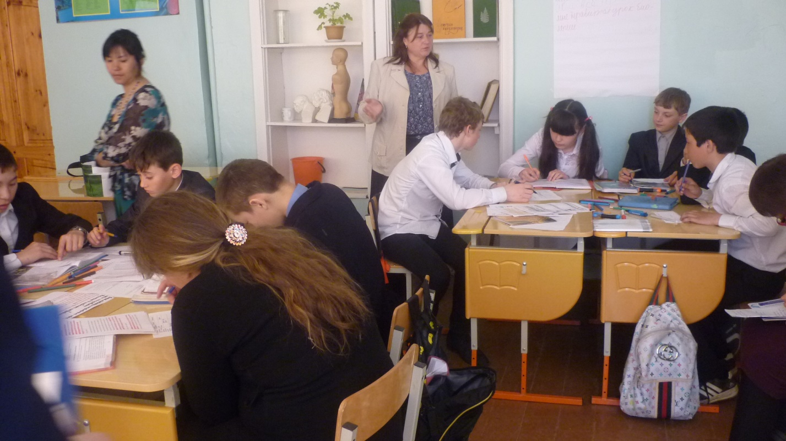

**Из опыта работы**

Выполнила учитель биологии и химии

высшей категории

1 уровень:

**Швецова Татьяна Алексеевна**

**Урок Lesson study по биологии**

Тематическое направление – «применение LessonStudy в школах»

Цель – понять, как планировать обучение, чтобы оно в результате максимально удовлетворяло потребностям учащихся.

Образ .Исследовательский урок в действии, направленный на совершенствование знаний в области учительской практики. В классе учащиеся с хорошей, средней и слабой успеваемостью, а учитель должен уметь учить всех учеников. После организационного этапа,   проверка домашнего задания,   используя работу в группах по иллюстрациям и затем, по листам самооценивания поставить  оценку. Приведите пример того, что объединяет всех этих животных, лица учителя и учеников вдумчивы. Подведение учащихся к теме урока, наиболее эффективный на данной стадии урока. У учеников поднимается настроение, и возникает настрой на мыслительную деятельность. Работа с текстом, выделяя ключевые вопросы. Спикеры защищали презентации. Посмотрев видео фрагмент на тему, дети ещё раз убедились, в биологических особенностях млекопитающих. Проведя рефлексию, дети выразили свои чувства, показав, что им понравилось работать в группе, и цели они достигли.

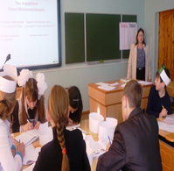

Lesson Study – педагогический подход, характеризующий особую форму исследования в действии на уроках, направленную на совершенствование знаний в области учительской практики. Свой  Lesson Study провела на уроках по  биологии. Подготовка к уроку была большая. Согласно схеме проведения  Lesson Study, совместно с учителями мы разработали урок.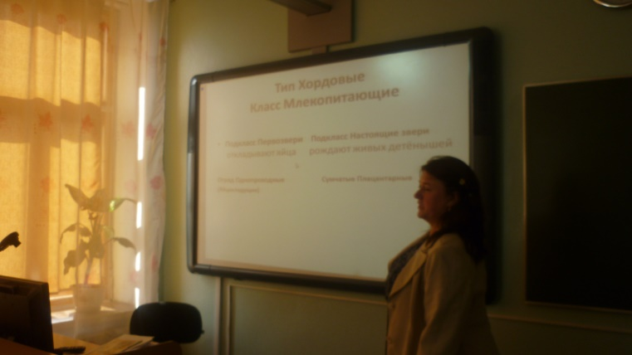

Тема моего Lesson Study   «.Биологические особенности подкласса :первозвери и настоящие млекопитающие» тема сложная, но интересная. Целью  урока ставила выявлять причины и следствия, и распределять их по степени значимости, сравнивать биологические особенности подкласса и отмечать изменения, искать происхождение млекопитающих.Предлагаю рекомендации учителям в помощь для использования их при подготовке к урокам Lesson study.   
1. Что такое ключевая идея как фокус для исследования?   
Учителя, проводящие уроки с применением подхода Lesson study, должны уметь определять не только конкретные цели и задачи, но и ключевую идею исследования, новый подход, с помощью которого будет решаться существующая проблема в учебной деятельности учащихся. Она, как правило, формулируется в виде вопроса. Например: «Как мы можем научить учащихся «б» класса более эффективно использовать возможности работы в группе для стимулирования общения среди учеников с целью «совместного мышления», для того, чтобы улучшить их обучение?» По сути дела ключевая идея есть цель исследования.   
Согласовывая ключевую идею будущих уроков, учителя должны ответить на многие вопросы для себя:   
• Зачем я буду использовать данный подход?   
• Почему существующие подходы не эффективны?   
• Как мне изменить существующую проблему?   
• Что мне необходимо предпринять для изменения существующей ситуации?   
  
Поэтому следующим этапом совместного планирования учителями уроков будет изучение исследовательской литературы.   
2. Изучение исследовательской литературы   
Что мы будем изучать? Конечно – же, необходимо изучить специальную литературу по данному вопросу. Учителям предстоит кропотливая работа по сбору необходимой информации для моделирования содержания урока, заданий, инструментария, выбора форм и методов работы. Для обобщения всей необходимой информации учителям предстоит запланировать несколько встреч для планирования, сколько их будет – это зависит от учителей, совместно организующих подготовку к уроку. Критерием эффективности будет служить качественный продукт совместной деятельности в виде законченного плана проведения занятий с выдержанными требованиями подхода Lesson study. «Совместные мероприятия повышают умственное развитие и обучение» (Хоу и Мерсер)   
А что же дальше?   
  
3.Определение учителями класса для «исследования» и кандидатуры трех «исследуемых» учеников, представителей 3-х уровней: высокого, среднего и ниже среднего(низкого)   
Класс для исследования определяют учителя самостоятельно, аргументируя свой выбор существующими зонами западания в учебном процессе данного класса. C целью повышения эффективности качества обучения учителя разрабатывают и совершенствуют новый подход в учебном процессе. Не исключается и такая ситуация, когда исследование в данном классе или параллели классов инициирует администрация школы и предлагает учителям, работающим в данных классах, изучить ситуацию и найти пути решения для ее устранения.   
Учитывая то, что в классе есть учащиеся, имеющие разные уровни подготовленности, важно понимать, насколько предлагаемые задания и упражнения на уроке соответствуют уровню подготовленности учеников. Учителя должны при составлении заданий прописывать ожидаемые результаты учащихся. Научность данного подхода, подтверждающая ее эффективность, будет выражаться в сборе достоверных данных об учении ученика в процессе урока и после него при проведении интервьюирования исследуемых учащихся.   
4. Как организовать группы?   
Группы формируются учителем по принципу сообразности. Формирование групп по случайному признаку или с учетом конкретных сильных сторон индивидуальных участников групп, все это зависит от того, какие цели учителя ставят и что хотят получить в конечном итоге. Групповая деятельность имеет преимущества перед индивидуальной, так как она способна решать более сложные задачи при «совместном мышлении». Важно при групповой работе выработать общие правила коммуникации участников группы. Количество человек в группе также будет зависеть от того, что учителя хотят достичь.   
5. Проведение урока   
Очень важно, чтобы учитель, проводящий урок, помог учащимся позитивно настроиться на урок, тем более, что на уроке будут присутствовать еще учителя наблюдатели и будет производиться видеосъемка. Учитель в процессе занятий дает возможность учащимся, за которыми ведется наблюдение, отвечать наравне со всеми, не выделяя их. Учитель организует и поддерживает работу учащихся, определяя время для обсуждения после выполнения задания. Вся работа в классе должна быть направлена на обсуждение того, что планируется достигнуть и узнать в процессе совместной деятельности на уроке. Учитель должен на уроке развивать у учащихся межличностные навыки, выполняя роль «фасилитатора», то есть не просто «представляющий знания», а как направляющий, поддерживающий процесс обучения. По окончанию занятия учитель должен стимулировать учащихся к размышлению над процессом и результатами работы в группе.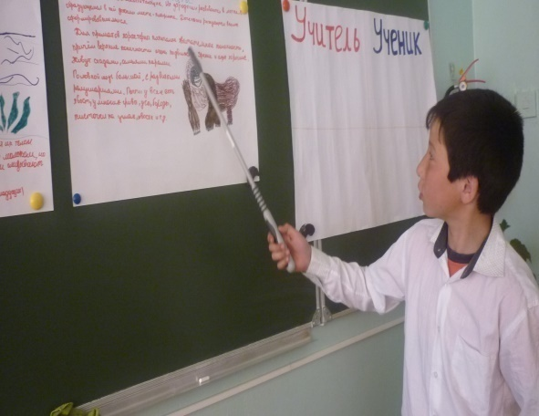 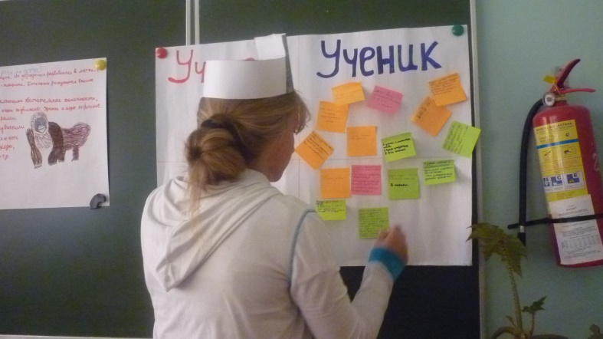

6. Наблюдение на уроке за тремя «исследуемыми» учениками   
Учителя-наблюдатели ведут наблюдение каждый за своим учеником, внося результаты своего наблюдения в специально разработанную для данного урока схему наблюдения урока. Схема наблюдения должна быть удобная, желательно в ней отразить все этапы урока. Учитель наблюдатель должен иметь план проводимого урока. Это поможет в дальнейшем учителям-наблюдателям на уроке сравнивать устные ответы учащихся с правильными ответами предложенных заданий. Письменные задания учителя-наблюдатели могут оценить, подойдя к группе, где работает учащийся, за которым они ведут наблюдение. Также учителя ведут наблюдение за работой всего класса. 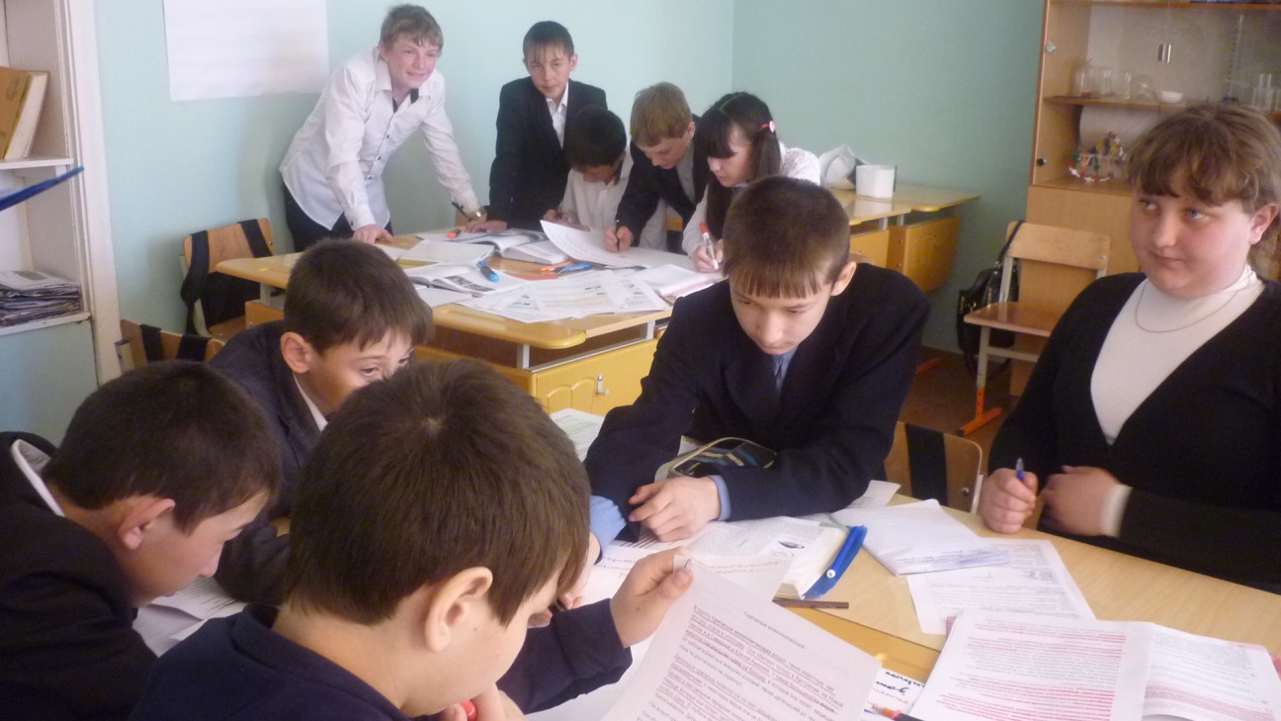  
7. Рефлексия учащихся.  
8. Обсуждение исследовательского урока   
Обсуждение исследовательского урока можно представить как углубленную рефлексию по уроку всех участников. Учителя обсуждают исследовательский урок, соблюдая его определенную структуру. Очень важно учителям научиться не давать оценку уроку или действиям учителя.   
Вначале учителя обсуждают результаты наблюдения за обучением трех «исследуемых» учеников на основе сопоставления с предварительными прогнозами, сделанными в процессе планирования, с последующим установлением причин произошедших изменений. Затем обсуждают обучение класса в целом.   
При обсуждении хода исследовательского урока и процесса преподавания учителя отмечают положительные моменты всех этапов урока, проведенного учителем и деятельности учеников, а также предлагают свои предложения по улучшению урока.   
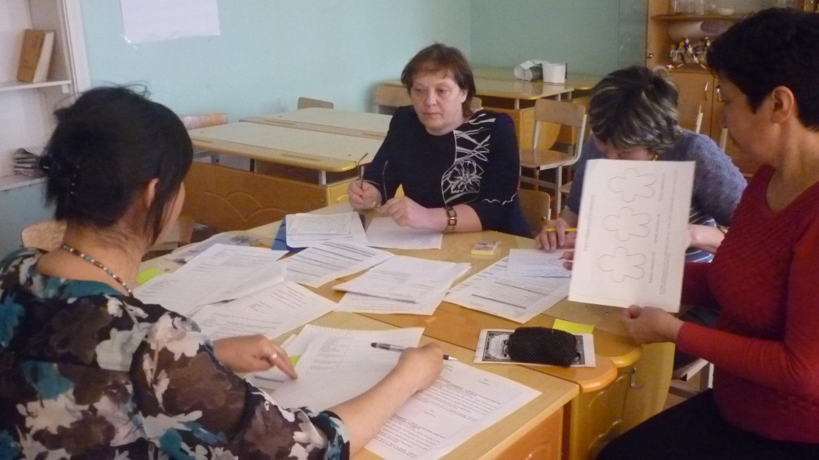  
9. Совместное планирование группой следующей реализации подхода

Lesson study   
Обсуждение проведенного урока и планирование следующих уроков, с учетом корректировки полученных результатов исследования, помогут учителям повысить качество и эффективность последующих уроков. Следующие уроки также проводятся по той же установленной структуре. Результативность такой организации учебного процесса можно будет проследить по динамике изменений успеваемости учащихся через фокус предложенного исследуемого подхода учителями – исследователями 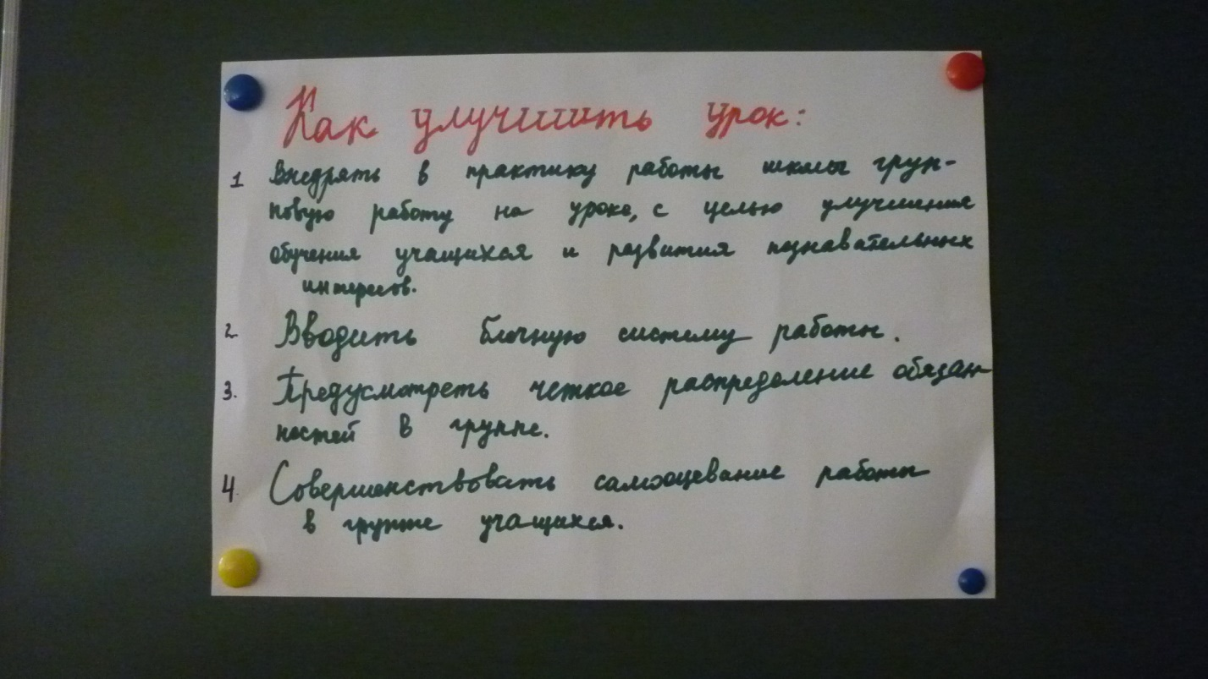

10. Популяризация и обобщение полученных результатов по применению подхода Lesson study .  
Сформированные новые понятия учителями должны стать достоянием для их обобщения и представления учителям, заинтересованным в данных исследованиях. Результаты использования подхода Lesson Study представляем коллегам посредством коучинга.